Министерство науки и высшего образования Российской Федерации

Федеральное государственное автономное образовательное
учреждение высшего образования
Национальный исследовательский Нижегородский государственный университет им. Н.И. Лобачевского

Институт информационных технологий, математики и механики

Отчет по лабораторной работе

«Реализация математических функций с помощью рядов»

Выполнил:
Студент группы 3824Б1ПМ1
Петров Н.А.

Проверила:

Бусько П.В.

Нижний Новгород
2024

Содержание
Введение 3
Постановка задачи 4
Руководство пользователя 5
Описание программной реализации 6
Результаты экспериментов 7
Заключение 8
Литература 9
Приложение 10

Введение
В математике ряд Тейлора является одним из ключевых методов приближения функций, позволяющим представить их в виде бесконечной суммы степенных функций. Этот метод широко используется для вычисления сложных математических выражений, особенно когда необходима высокая точность при ограниченных вычислительных ресурсах. В данной лабораторной работе рассматривается реализация четырех базовых математических функций: sin x, cos x, ln (1+ x), e ^ x через их разложения в ряды Тейлора.
В данной лабораторной работе мы реализуем эти функции на языке программирования C с использованием первых нескольких членов соответствующих рядов Тейлора и сравним полученные результаты с истинными значениями для аргумента x. Работа направлена на анализ точности вычислений, а также на исследование влияния количества членов ряда на конечную точность результата.

Постановка задачи
В данной задаче требуется реализовать подсчет математических функций sin x, cos x, ln (1 + x), e ^ x с помощью рядов Тейлора через разный тип суммирования. Также необходимо произвести сравнение полученного результата с истинным.
Цель: изучить ряды Тейлора для нужных математических функций, реализовать их на С, выявить зависимость погрешности от количества слагаемых в ряде.

Руководство пользователя
Запускаем программу.
После ее запуска в консоли нас встречает список реализованных математических функций (см. Рис 1). Пользователь должен выбрать одну из реализованных функций и ввести номер, под которым она находится.
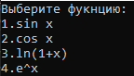
Рис1. Главное меню
Далее пользователю предлагается выбрать тип суммирования слагаемых (см. Рис 2).
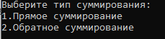
Рис2. Виды суммирования
После этого нам нужно ввести количество слагаемых, которое будет в ряде (см. Рис 3).
Рис3. Количество слагаемых
Под конец мы вводим аргумент, от которого будет считаться математическая функция (см. Рис 4).
Рис4.Аргумент
После выполнения операций в консоль выведутся результаты: истинное(библиотечное) значение функции от данного аргумента, значение, полученное при разложении по ряду Тейлора и погрешность. (см. Рис 5).
Рис5. Результаты
Код зациклен и поэтому после вывода времени будет еще раз предложено выбрать ту математическую функцию, которую пользователь хочет разложить.

Описание программной реализации
Программа содержит в себе один файл.
Вызываемые библиотеки:
1.Stdlib.h
2.Stdio.h
3.Locale.h
4.Math.h
5.Iosrteam
6.Iomanip
Для удобства создаем два массива указателей на функции: один содержит в себе типы суммирования, другой - математические функции.
Функции Sin, Cos, logarifm, Exp вычисляют слагаемые ряда Тейлора того или иного математического выражения. Они принимают на вход количество слагаемых n, аргумент x и указатель на массив mas. Подсчет членов ряда происходит с помощью рекуррентных уравнений и записывается в массив. На выход мы поучаем истинное(библиотечное) значение, которое записывается в переменную value.
Функции direct_summation, reverse_summation производят прямое и обратное суммирование соответственно. Функции принимают на вход количество слагаемых n, аргумент x, массив членов ряда, которые суммируются, mas. Прямое суммирование представляет собой сложение членов от большего к меньшему (от первого к последнему), а обратное от меньшего к большему (от последнего к первому). Функции возвращают итоговую сумму, которая записывается в переменную sum.
int fun_type - переменная, отвечающая за тип математической функции. Принимает на вход значение от 1 до 4.
int sum_type - переменная, отвечающая за тип суммирования. Принимает на вход значение от 1 до 2.
int count - переменная, отвечающая за количество слагаемых в ряде.\
long double x – переменная, отвечающая за аргумент
long double *arr – массив длины count, который содержит в себе слагаемые.
В конце программы происходит подсчет погрешности, которая вычисляется по формуле: |истинное- найденное значение|/истинное* 100%
Прототипы:

Результаты экспериментов
Мы рассмотрим погрешность между нашей реализацией и библиотечной. Для каждой из функций будут посчитаны погрешности в точке x = 0.5, с помощью обоих способов суммирования с разным количеством слагаемых. Данные будут представлены в виде графиков и таблиц.
Нахождение погрешности происходит по такой формуле:
|найденное значение– истинное| / истинное * 100%
1.SIN X
- Прямое суммирование
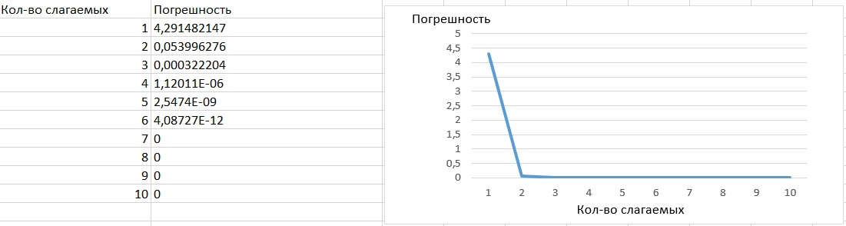
Рис 1. Sin x прямое суммирование
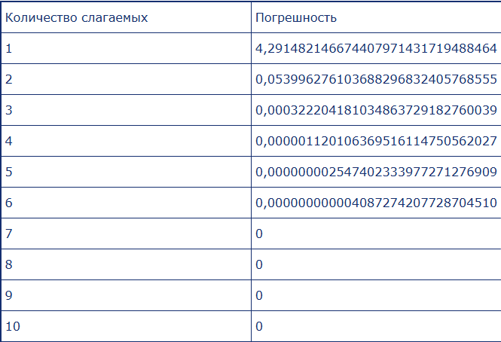
Таблица 1. Sinx прямое суммирование
На Рис 1 представлена зависимость погрешности от количества слагаемых для sin x с использованием прямого суммирования. Как мы можем видеть, что уже начиная со 2-го слагаемого происходит резкое схождение к нулю.
- Обратное суммирование
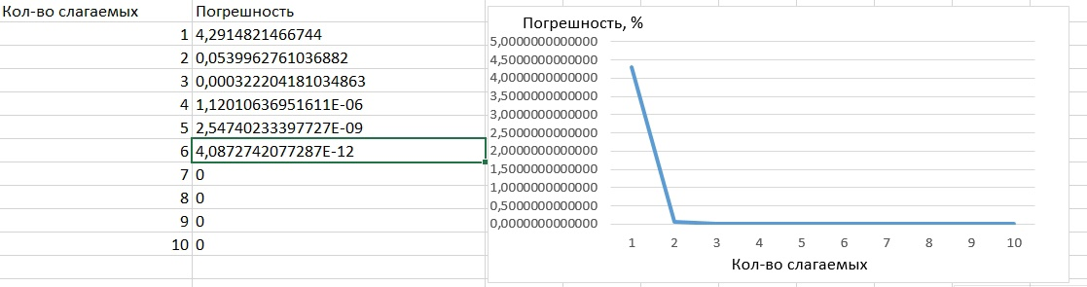Рис 2. Sin x обратное суммирование
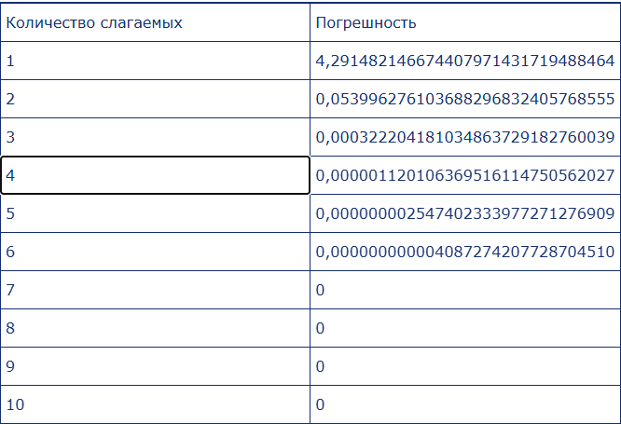
Таблица 3. Sinx обратное суммирование
На Рис 2 представлена зависимость погрешности от количества слагаемых для sin x с использованием обратного суммирования. График имеет такой же вид, как и предыдущий.
2.COS X
- Прямое суммирование
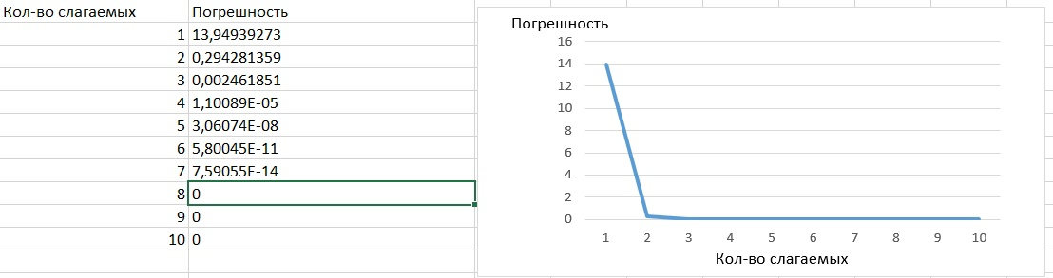
Рис 3. Cosx прямое суммирование

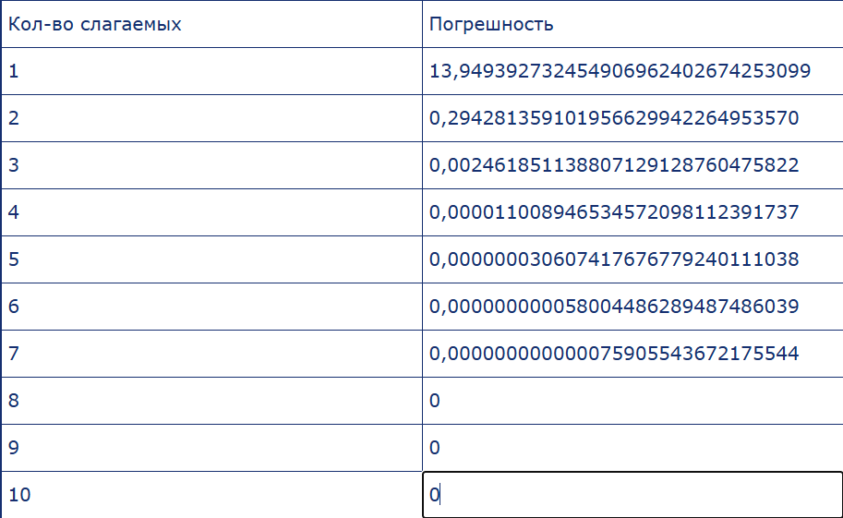
Таблица 5. Cosx прямое суммирование
На Рис 3 представлена зависимость погрешности от количества слагаемых для cos x с использованием прямого суммирования. График такой же, как и для sin x. После первого слагаемого происходит резкое приближение к истинному значению.
- Обратное суммирование
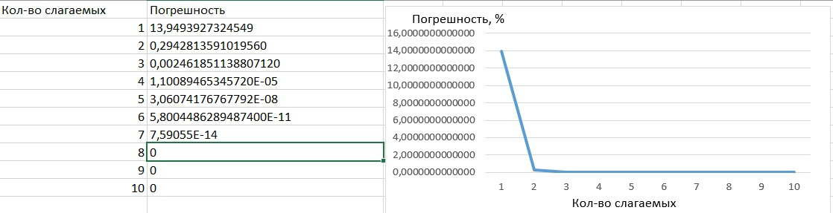
Рис 4. Cosx обратное суммирование
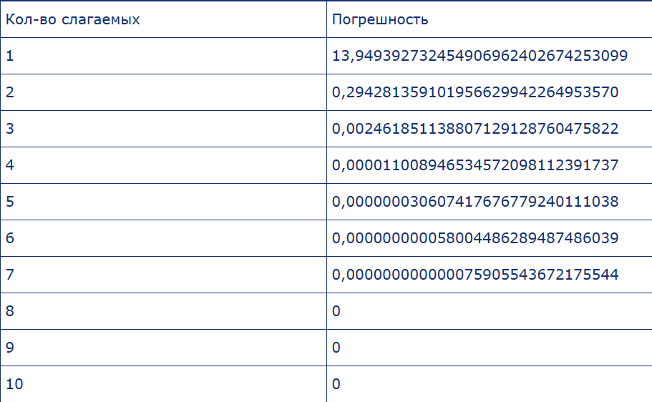
Таблица 6. Cosx обратное суммирование
На Рис 4 представлена зависимость погрешности от количества слагаемых для cos x с использованием обратного суммирования. График полностью идентичен предыдущим.
3.Ln (1 + X)
- Прямое суммирование
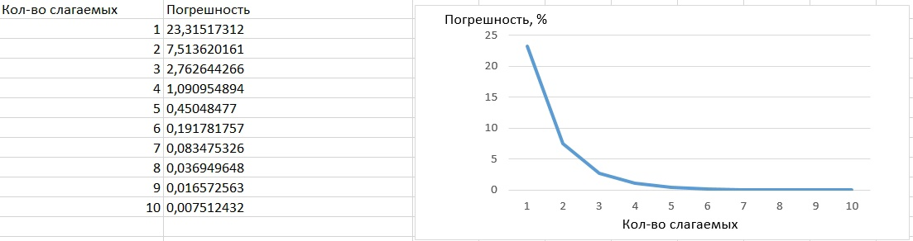
Рис 5. Ln (1 + x) прямое суммирование
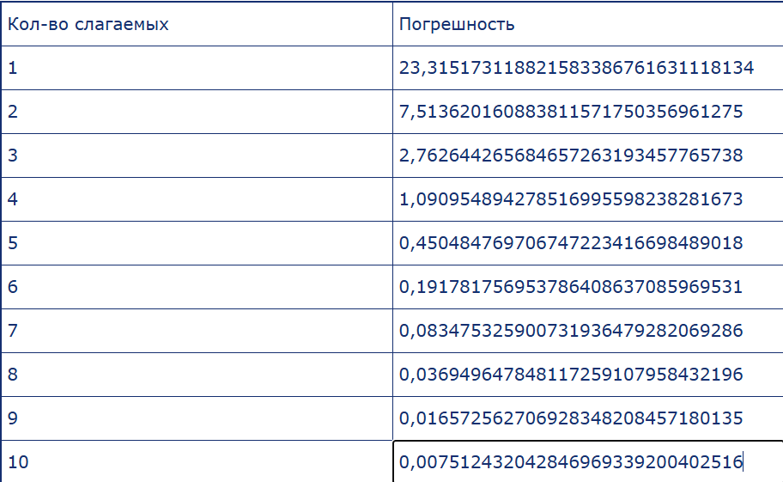
Таблица 7. Ln(1 + x) прямое суммирование
На Рис 5 представлена зависимость погрешности от количества слагаемых для ln (1 + x) с использованием прямого суммирования. На графике представлен более плавный переход, чем у sin и cos. Точность у данной функции в разы ниже, чем у предыдущих.

- Обратное суммирование
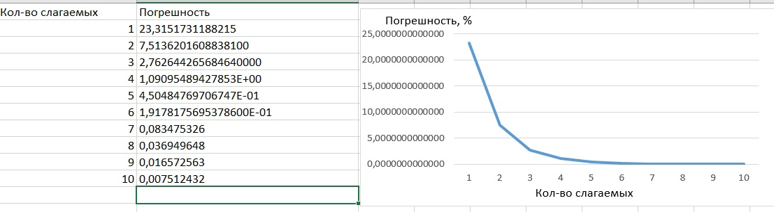
Рис 6. Ln(1 + X) обратное суммирование

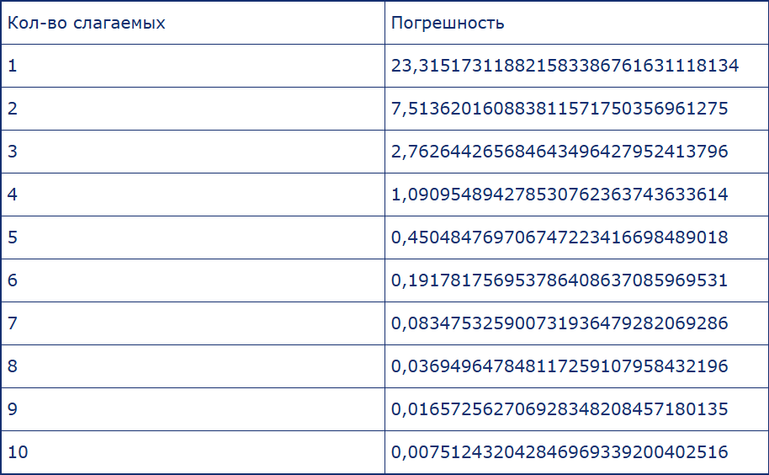
Таблица 8. Ln(1 + x) обратное суммирование
На Рис 6 представлена зависимость погрешности от количества слагаемых для ln (1 + x) с использованием обратного суммирования. График абсолютно идентичен предыдущему.
4.E ^ X
- Прямое суммирование
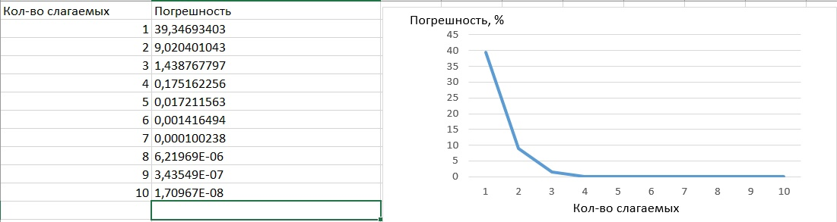
Рис 7. E ^ X прямое суммирование
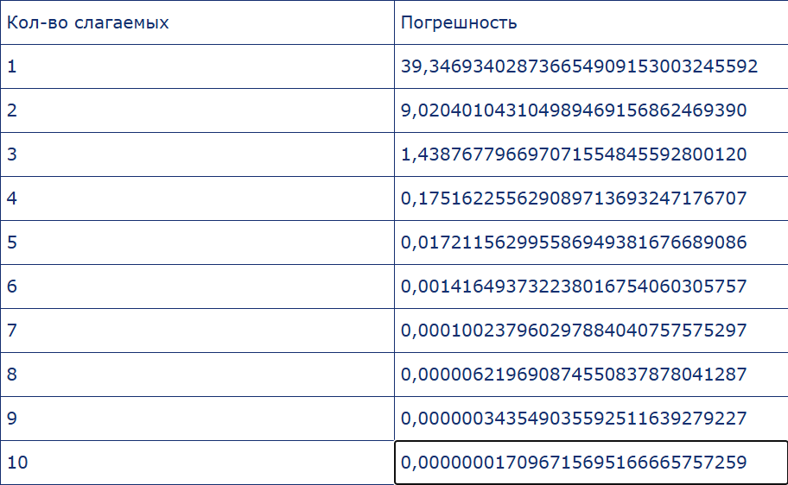
Таблица 9. E ^ X прямое суммирование
На Рис 7 представлена зависимость погрешности от количества слагаемых для e ^ x с использованием прямого суммирования. Начальные погрешности хоть и самые большие, но график сходится быстрее, чем у предыдущей функции.
- Обратное суммирование
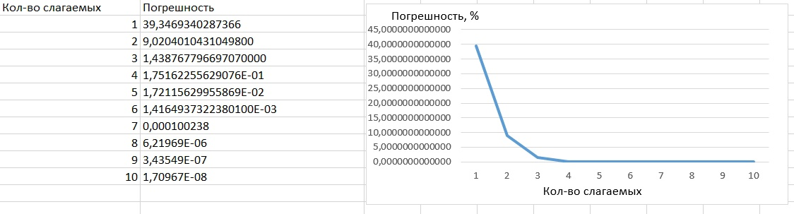
Рис 8. E ^ X обратное суммирование
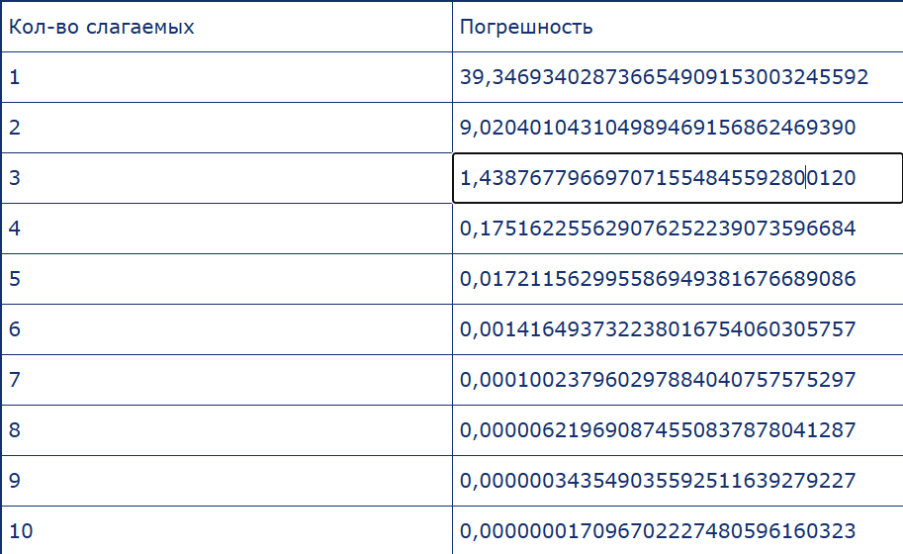
Таблица 10. E ^ X обратное суммирование
На Рис 8 представлена зависимость погрешности от количества слагаемых для e ^ x с использованием обратного суммирования. График полностью совпадает с тем, что представлен в прямом суммировании.

В таблицах представлены более точные значения погрешности, нежели на графике. Изучив их, можно заметить, что у некоторых математических функций некоторые значения при разных суммированиях немного отличаются (например, e ^ x, 4 и 10 слагаемых).

Заключение
В ходе выполнения лабораторной работы было реализовано разложение четырех математических функций на члены рядов Тейлора. Мы сравнили результаты, полученные с помощью разных типов суммирования, с истинным (библиотечным) значением.

Литература
- Керниган Б., Ритчи Д., Фьюэр А. Язык программирования СИ //М.: Финансы и статистика. – 1992.
- Г.М. Фихтенгольц. Основы математического анализа. – 1968.

Приложение
Разложение математических функций на слагаемые
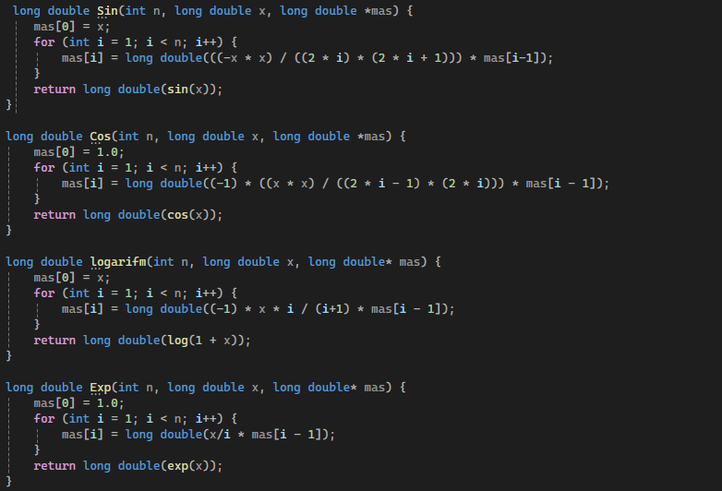
Суммирование членов рядов Тейлора
